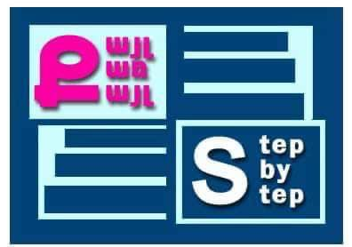

«Քայլ առ քայլ»
բարեգործական հիմնադրամ
«Նախադպրոցական հաստատության մանկավարժական
աշխատողների մասնագիտական կարողությունների և
հմտությունների զարգացման» ծրագիր

ՀԵՏԱԶՈՏԱԿԱՆ ԱՇԽԱՏԱՆՔ

Թեմա՝<<Սաների իրավունքների ու ազատությունների, պատվի ու
արժանապատվության պաշտպնությունը>>
Դաստիարակ՝ Ռուզան Առաքելյան
Մանկապարտեզ՝ «Ձյունիկ-մսուր մանկապարտեզ»ՀՈԱԿ

2022թ․

ԲՈՎԱՆԴԱԿՈՒԹՅԱՆ

- Ներածություն ……………………………………………………………..3
- Տեսական մաս առաջին գլուխ………………………………………….4
- Երկրորդ գլուխ-պարապմունքի պլանավորում…………………………….6
- Եզրակացություն………………………………………….………………11
- Օգտագործված գրականության ցանկ……………………………….12

ՆԵՐԱԾՈՒԹՅՈՒՆ

- Երեխաները և երիտասարդները օժտված են մարդկային ընդհանուր իրավունքներով, ինչ մեծահասակները, ինչպես նաև հատուկ իրավունքներ, որոնցով ճանաչվում են նրանց հատուկ կարիքները:
(<<UNICEF>> Armenia (2016)
- Կոնվենցիան առաջարկում է հասկացություն, համաձայն որի երեխան դիտվում է որպես անհատ և որպես ընտանիքի ու համայնքի անդամ` օժտված իր տարիքին ու զարգացման փուլին հարիր իրավունքներով ու պարտականություններով:
(<<Կոնվենցիա>> 1994թ. դեկտ. 21)
- Թեման ընտրվել է` ելնելով շրջապատում տիրող այն մթնոլորտից, որ երեխաները մեր շրջապատում այնքան էլ պաշտպանված չեն:
Այս աշխատանքի ընթացքում ուսումնասիրել եմ բազմաթիվ օրենքներ, ինչպիսիք են` ‘’ՀՀ ՕՐԵՆՔԸ ԵՐԵԽԱՅԻ ԻՐԱՎՈՒՆՔՆԵՐԻ ՄԱՍԻՆ’’:
(Հոդված 22)
Երեխայի պստվի և արժանապատվության պաշտպանության իրավունքը

ԱՌԱՋԻՆ ԳԼՈՒԽ
- ‘’Երեխայի իրավունքների մասին ՀՀ օրենքում, ասվում է.
-Յուրաքանչյուր երեխա ունի պատվի և արժանապատվության իրավունք: Ոչ մի երեխա անձնական, ընտանեկան կյանքի, գրագրության և հեռախոսային խոսակցության գաղտնիության, կամ բնակարանի անձեռնմխելիության իրավունքներ իրականացնելիս չի կարող ենթարկվել կամայական, ապօրինի միջամտության, կամ իր պատվի և արժանապատվության նկատմամբ ոտնձգությունների:
- Երեխայի պատվի և արժանապատվության դեմ ոտնձգություն կատարած յուրաքանչյուր անձ, ներառյալ ծնողները, կամ այլ օրինական ներկայացուցիչները, երեխայի դաստիարակությունը և ուսուցումն իրականացնող այլ անձինք պատասխանատվություն են կրում ՀՀ օրենսդրությամբ սահմանված կարգով:
- Նախադպրոցական կրթության ծրագրերի իրականացման գործում գլխավոր դերը պատկանում է ընտանիքին:
Պետությունը պայմաններ է ստեղծում ընտանիքում երեխաների դաստիարակությունը կազմակերպելու համար:
Ընտանիքին աջակցելու համար պետությունն ստեղծում է նախադպրոցական հիմնարկներ` տարբերակված ծրագրերով մսուր-մանկապարտեզներ և մանկապարտեզներ:
Այստեղ երեխայի ուսուցումն ու դաստիարակությունն իրականացնող անձանց ու երեխաների փոխհարաբերություններն իրականացվում են փոխադարձ հարգանքի հիման վրա:
Մանկապարտեզ գալով, երեխան մոռանում է մի քանի ժամով ամեն ինչ, ինչ-որ կատարվել է իր հետ տանը:
Կան երեխաներ, որ նույնիսկ ամբողջ օրը լուռ են մնացել, պարփակված իրենց մեջ և ահա այստեղ է մեր` դաստիարակներիս դերը, որ երեխային դուրս բերենք այդ իրավիճակից, և դա մենք անում ենք պարապմունքների, խաղերի, խաղ-զվարճանքների միջոցով, օգտագործելով բազմաթիվ հնարներ և մեթոդներ, ռազմավարություններ:

ԵՐԿՐՈՐԴ ԳԼՈՒԽ-ՊԱՐԱՊՄՈՒՆՔԻ ՊԼԱՆԱՎՈՐՈՒՄ

- Թեման- <<ՍԱՆԵՐԻ ԻՐԱՎՈՒՆՔՆԵՐԻ ՈՒ ԱԶԱՏՈՒԹՅՈՒՆՆԵՐԻ,
ՊԱՏՎԻ ՈՒ ԱՐԺԱՆԱՊԱՏՎՈՒԹՅԱՆ ՊԱՇՏՊՆՈՒԹՅՈՒՆԸ>>
- Նպատակը-Սաներիս իրազեկել, որ նրանցից յուրաքանչյուրը ունի պատվի ու
արժանապատվության, իրավունքների պաշտպանության,
ազատ ապրելու իրավունք:
- Մեթոդներ-<<Զրույց>>, <<Մտագրոհ>>, <<Վենի դիագրամ>>
- Միջավայրը-ավագ խմբի լուսավոր, գեղեցիկ կահավորված խմբասենյակում`
թվով 20 երեխաների հետ, տնօրենի, մեթոդիստի և երկու
դաստիարակների ներկայությամբ:
- Անհրաժեշտ նյութեր, պարագաներ- նկարներ` 1 մեծադիր, 20 հատ
երեխաների քանակով A4 թղթի վրա տպագրված տարբեր
իրավիճակների պատկերներ, A1 թուղթ-1 հատ, գուաշ` կարմիր,
կապույտ, ծիրանի գույներով, նվագարկիչ, համակարգիչ,
հեռախոս:
- Ընթացքը- (խթանման փուլ) Մուլտֆիլմի ցուցադրում <<Իրավունքի այբուբեն>>
- Ֆիլմի ավարտից հետո երեխաներին բաժանել եմ յուրաքանչյուրին մի նկար A4 թղթի վրա տպագրված, որոնց վրա պատկերված էին տարբեր իրավիճակներ:
Երեխաները ուշադիր զննելով նկարները հասկանում էին ի՞նչ է պատկերված: Զննելուց հետո հարց եմ տվել երեխաներին, թե ի՞նչ գիտեն իրենց իրավունքների մասին, ի՞նչ է դա, երեխան նայելով իր նկարին վերլուծում է․
-Ես իրավունք ունեմ ազատ խաղալու (ցույց է տալիս նկարը): Մյուս երեխան է կանգնում.
-Մենք իրավունք ունենք բժշկական օգնություն ստանալու:
-Մենք իրավունք ունենք կրթություն ստանալու:
-Մենք իրավունք ունենք խաղաղ ապրելու:
-Մենք իրավունք ունենք լսված լինելու:
-Մենք իրավունք ունենք պաշտպանված լինելու ծեծից, շահագործումից, ոտնձգություններից:
-Մենք իրավունք ունենք կարծիքի, հավատքի ազատության, պատվի և արժանապատվության:
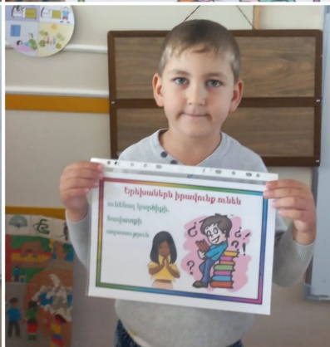
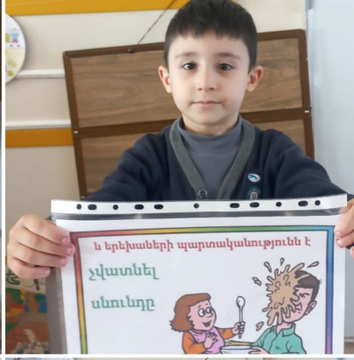

Իմաստի ընկալման փուլ—Ես հայտնեցի երեխաներին, որ նաև երեխաները ունեն պարտականություններ և նրանք գտան պարտականությունների նկարները:
Օր.` Երեխաների պարտականությունն է սիրել և հարգել միմյանց:
-Համբերատար լսել մեկմեկու և չընդհատել մեծերի խոսքը:
-Չվատնել լսնունդը, չփչացնել այն:
-Մաքուր պահել միջավայրը:
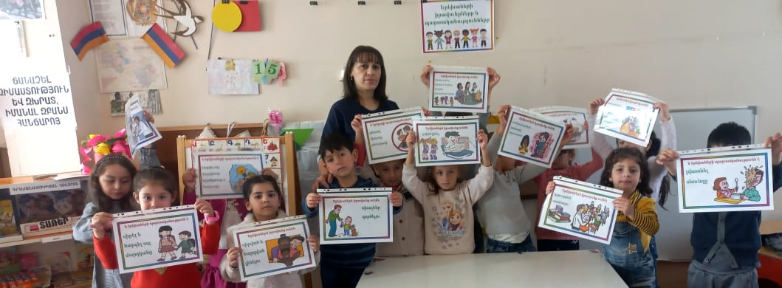
Որից հետո <<Վենի դիագրամ>> մեթոդով երեխաներին կանչել եմ գրատախտակի մոտ:

Ձախ կողմում կանգնեցրել եմ իրավունքներ պատկերող նկարներով երեխաներին, աջ կողմում պարտականություններ պատկերող նկարներով երեխաներին, իսկ մեջտեղում կանգնել եմ ես` խաղաղության աղավնիները ձեռքիս, ի նշան բոլոր մարդկանց, որոնք ունեն հավասար իրավունքներ և պարտականություններ:
- Ֆիզկուլտ դադար, (աշխուժացնող)-Երգել ենք <<Մենք ուզում ենք խաղաղություն>> երգը և կատարել համապատասխան շարժումներ:
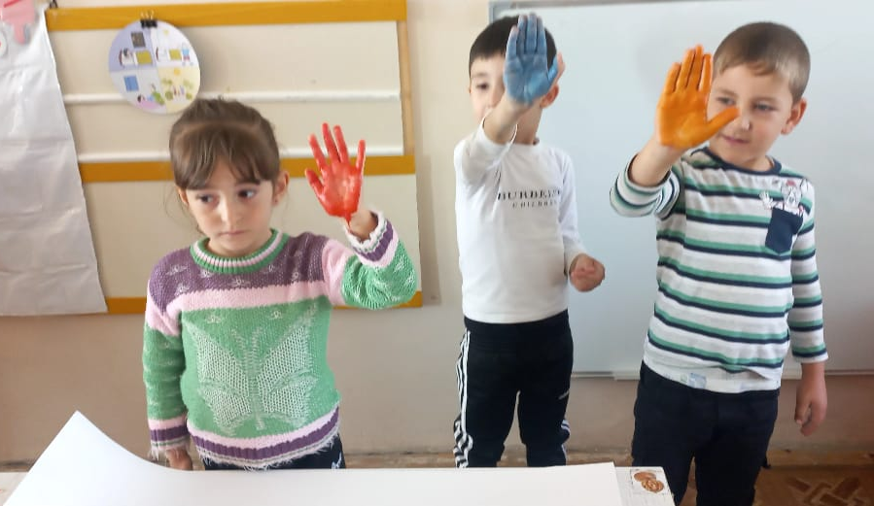
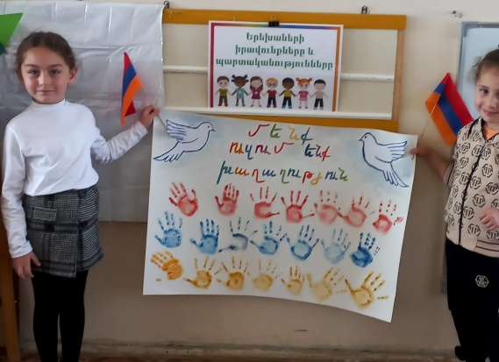

Կշռադատման փուլ-
- Երեխաներին հարցրեցի թե արդյոք տանը ծնողների հետ ևս կքննարկեն իրենց իրավունքների ու պարտականությունների թեմայով:
- Պարապմունքի վերջում մենք բոլորս միասին, գուաշով մեր ձեռքի հետքը թողեցինք եռագույն դրոշի գույներով` ի նշան խաղաղության, ազատության, պատվի և արժանապատվության պահպանմանը: Հիշեցին նաև, որ ունենք երեխաների պաշտպանության օր` հունիսի 1-ը:
- Պարապմունքը- դիտարկել և գրառել են տնօրենը, մեթոդիստը և երկու դաստիարակներ:
- Տնօրենի վերլուծություն
-Հագեցած և բովանդակալից պարապմունք էր, թեման արդիական և ուսանելի: Դաստիարակը իրականացրեց իր առջև դրված նպատակները: Մշտապես Ռուզան Առաքելյանի մոտ մեթոդապես ճիշտ և գեղեցիկ պարապմունք է ստացվում, այս պարապմունքը ևս բացառություն չէր:
Մեծ աշխատանք էր տարել (չնայած կարճ ժամանակահատվածում) , ստեղծել էր տրամադրող մթնոլորտ, ուներ համապատասխան պաստառներ, տեսանյութեր:
Հանգամանորեն ներկայացրեց, որ երեխաները ունեն առողջության, անվճար կրթվելու, պատվի և արժանապատվության պաշտպանության, ինչպես նաև պաշտպանված լինելու իրավունք (ֆիզիկական բռնությունից, շահագործումից), որոնք ամրագրված են «ՄԱԿ-ի կոնվենցիայում»:
Շատ կարևոր թեմա էր ընտրված, որ երեխաները նախադպրոցական տարիքից դաստիարակվեն և դառնան սեփական իրավունքներ և պարտականությունները գիտակցող առողջ բանականությամբ քաղաքացիներ:
Երեխաների մասնակցությունը գերազանց էր։

Մեթոդիստ-
Պարապմունքն ուսանելի էր և հետաքրքիր: Դաստիարակը ճիշտ էր պլանավորել ընթացքը և օգտվեց համապատասխան մեթոդներից: Հարց ու պատասխանի միջոցով վեր հանվեց երեխաների գիտելիքների պաշարը իրենց իրավունքների մասին, սակայն ոչ բոլորը գիտեին որ կա իրավունք, կա նաև պարտականություն:
Դաստիարակը մանրամասն բացատրեց նաև նրանց պարտականությունները:
Երեխաների ոգևորությունը մեծ էր, նրանք ակտիվ պատասխանում էին հարցերին և այդ ոգևորությունից էլ ստեղծվեց զարգացող միջավայր:
Շնորհակալություն դասատիարակին նման կարևոր, բովանդակալից և հաջող պարապմունք անցկացնելու համար:
Նա հասավ իր նպատակին և խթանեց իմացական կարողությունների զարգացմանը:
Նույնկերպ արտահայտվեցին նաև դաստիարակները, որոնք նույնպես տվեցին իրենց համաձայնությունը, որ հենց պարտեզից երեխան պիտի իմանա իր իրավունքները:
Պարապմունքը այս թեմայով և հիմա շատ կարևոր նշանակություն ունեցավ երեխաների համար:
Դաստիարակը հասավ իր նպատակին:

ԵԶՐԱԿԱՑՈՒԹՅՈՒՆ

Այսպիսով այս պարապմունքի ընթացքում երեխաները իմացան, որ յուրաքանչյուր ոք, անձ ունի կյանքի իրավունք պատվի և արժանապատվության պաշտպանության իրավունք և այլն։
-Այս բուռն և ծավալուն, իմաստալից աշխատանքից հետո ես հայտնաբերեցի ինձ համար, որ դաստիարակը կարող է լինել միանգամից՝ թե՛ լավ հետազոտող, որը աննկատ հետազոտում և գնահատում է իր սաներին և՛ լինել հոգեբան, ընկեր՝ երեխայի համար, և այն մարդը, որ երեխան իր ընտանիքից բաժանվելուց հետո կլինի իր այն լուսավոր կետը, որ ուզում է հասնել յուրաքնչյուր անձ։
-Ես հասա իմ նպատակին, և խորհուրդ կտամ նաև իմ գործընկերներին, որ նրանք էլ աշխատեն այն մեթոդներով և ռազմավարություններով, որոնց մենք ծանոթացանք այս հետազոտական աշխատանքի ընթացքում:
Շնորհակալություն բոլոր կազմակերպիչներին և դասավանդողներին հսկայական աշխատանքներ տանելու համար:
Դուք արժանի եք լավագույնին…Բարին ընդ Ձեզ…

ՕԳՏԱԳՈՐԾՎԱԾ ԳՐԱԿԱՆՈՒԹՅԱՆ ՑԱՆԿ

- ՀՀ օրենքը (ընդ 29.05.1996թ.) <<Երեխաների իրավունքների մասին>>
- Գլուխ 1 (հոդված 1.19.03.02)
ՀՕ-316
05.11.03 ՀՕ-27-Ն)
- UNICEF Հայաստան
- <<Կոնվենցիա>> երեխաների իրավունքների մասին (20 Նոյեմբերի 1989թ. Հոդված 13)
- Համացանց

